Pociąg do ruchu
Pandemia wpłynęła destrukcyjnie na życie wielu osób – zwłaszcza dzieci. Nauka przed komputerem w domu i brak bezpośredniego kontaktu z rówieśnikami przyczyniły się do powstania niepokojących procesów. Naturalna aktywność fizyczna naszych uczniów została znacznie ograniczona lub całkowicie zanikła. W związku z tym powrót dzieci do szkół stanowić będzie duże wyzwanie szczególnie dla nauczycieli edukacji wczesnoszkolnej, świetlicy oraz wychowania fizycznego, których zadaniem będzie jej przywrócenie.
Mając to na względzie, opracowałyśmy projekt Pociąg do ruchu skierowany
do nauczycieli, który ma za zadanie uatrakcyjnić zajęcia z aktywności fizycznej szczególnie dzieciom przebywającym w szkolnej świetlicy. Nasz projekt obejmuje sferę psychiczną, fizyczną i społeczną uczniów. Kierowałyśmy
się podstawą programową i wymaganiami, które mówią o przewidywanych osiągnięciach ucznia w zakresie wiedzy i umiejętności.
Projekt ma ciekawą nazwę, a wszystkie tytuły poszczególnych rozdziałów nawiązują do głównego tytułu projektu. Mamy nadzieję, że opracowane przez nas materiały dla nauczycieli bardzo ułatwią im pracę i będą inspiracją do ich własnej kreatywności.
Cel główny projektu - organizowanie gier i zabaw ruchowych oraz innych form kultury fizycznej w pomieszczeniu i na powietrzu, mających na celu prawidłowy rozwój fizyczny ucznia.
Wrocławski projekt
POCIĄG DO RUCHU
Aktywny przystanek – świetlica
- Stacja WARS WITA WAS – edukacja zdrowotna Przygody Oli i Stasia Narodowy Instytut Żywienia i Żywności.
- Stacja BAJKA – stoi na stacji lokomotywa… interaktywne opowieści ruchowe.
- Stacja DANCE – zumba dla dzieci, tabata itp..
- Stacja EDUKACJA – karty pracy realizujące podstawę programową.
- Stacja POSTAWA – ćwiczenia korekcyjne, plansze do gimnastyki korekcyjnej.
- Stacja KWADRACIAKI – instruktażowe plansze do ćwiczeń z nietypowymi przyborami i przyrządami.
- Stacja ABECADŁO – ćwiczę i uczę się czytać - karty instruktażowe.
- Stacja JEŻDŻĘ Z GŁOWĄ – edukacyjne filmy instruktażowe na temat bezpieczeństwa na drodze.
- Stacja STREFA CISZY - różne formy relaksacji.
10. Stacja SPORT – zwinnościowe tory przeszkód.

Celem edukacji wczesnoszkolnej jest wspieranie całościowego rozwoju dziecka. Proces wychowania i kształcenia prowadzony w klasach I–III szkoły podstawowej umożliwia dziecku odkrywanie własnych możliwości, sensu działania oraz gromadzenie doświadczeń na drodze prowadzącej do prawdy, dobra i piękna. Edukacja na tym etapie jest ukierunkowana na zaspokojenie naturalnych potrzeb rozwojowych ucznia. Szkoła respektuje podmiotowość ucznia w procesie budowania indywidualnej wiedzy oraz przechodzenia z wieku dziecięcego do okresu dorastania. W efekcie takiego wsparcia dziecko osiąga dojrzałość do podjęcia nauki na II etapie edukacyjnym.
Wychowanie fizyczne pełni ważne funkcje edukacyjne, rozwojowe i zdrowotne: wspiera rozwój fizyczny, psychiczny, intelektualny i społeczny uczniów oraz kształtuje obyczaj aktywności fizycznej i troski o zdrowie w okresie całego życia, wspomaga efektywność procesu uczenia się oraz pełni wiodącą rolę w edukacji zdrowotnej uczniów. Oczekiwania wobec współczesnego wychowania fizycznego wymagają nowych standardów przygotowania ucznia do całożyciowej aktywności fizycznej i troski o zdrowie. Wychowanie fizyczne to nie tylko przygotowanie sprawnościowe, ale przede wszystkim prozdrowotne. Pełni ono, oprócz swej funkcji doraźnej, również funkcję prospektywną (przygotowuje do dokonywania w życiu wyborów korzystnych dla zdrowia). W podstawie programowej kształcenia ogólnego dla szkoły podstawowej widoczna jest personalistyczna koncepcja wychowania oraz koncepcja sprawności fizycznej ukierunkowanej
na zdrowie.
Cele kształcenia – wymagania ogólne edukacji wczesnoszkolnej – zostały opisane w odniesieniu do czterech obszarów rozwojowych dziecka: fizycznego, emocjonalnego, społecznego i poznawczego. Cele te uczeń osiąga w procesie wychowania i kształcenia przez rozwój prostych czynności praktycznych
i intelektualnych w czynności bardziej złożone. Zbiór celów ogólnych przedstawia fundament, na którym oparta będzie początkowa praca na II etapie edukacyjnym w klasach IV–VIII: zachowania, sprawności, umiejętności i wiedzy początkowej.
W zakresie fizycznego obszaru rozwoju uczeń osiąga:
- sprawności motoryczne i sensoryczne tworzące umiejętność skutecznego działania i komunikacji;
- świadomość zdrowotną w zakresie higieny, pielęgnacji ciała, odżywiania się i trybu życia;
- umiejętność wykorzystania własnej aktywności ruchowej w różnych sferach działalności człowieka: zdrowotnej, sportowej, obronnej, rekreacyjnej
i artystycznej;
- umiejętność respektowania przepisów gier, zabaw zespołowych i przepisów poruszania się w miejscach publicznych;
- umiejętność organizacji bezpiecznych zabaw i gier ruchowych.
W zakresie emocjonalnego obszaru rozwoju uczeń osiąga:
- umiejętność rozpoznawania i rozumienia swoich emocji i uczuć oraz nazywania ich;
- umiejętność rozpoznawania, rozumienia i nazywania emocji oraz uczuć innych osób; potrzebę tworzenia relacji;
- umiejętność przedstawiania swych emocji i uczuć przy pomocy prostej wypowiedzi ustnej lub pisemnej, różnorodnych artystycznych form wyrazu;
- świadomość przeżywanych emocji i umiejętność panowania nad nimi oraz wyrażania ich w sposób umożliwiający współdziałanie w grupie oraz adaptację w nowej grupie;
- umiejętność odczuwania więzi uczuciowej i potrzebę jej budowania, w tym więzi z rodziną, społecznością szkoły i wspólnotą narodową;
- umiejętność uświadamiania sobie uczuć przeżywanych przez inne osoby
z jednoczesną próbą zrozumienia, dlaczego one występują, a także różnicowania form ich wyrażania w zależności od wieku;
- umiejętność rozumienia odczuć zwierząt, wyrażania tych stanów za pomocą wypowiedzi ustnych i pisemnych oraz różnorodnych artystycznych form wyrazu.
W zakresie społecznego obszaru rozwoju uczeń osiąga:
- świadomość wartości uznanych przez środowisko domowe, szkolne, lokalne
i narodowe; potrzebę aktywności społecznej opartej o te wartości;
- umiejętność nazywania poznanych wartości, oceny postępowania innych ludzi, odwoływania się w ocenie do przyjętych zasad i wartości;
- potrzebę i umiejętność identyfikowania się z grupami społecznymi, które dziecko reprezentuje, nazywania tych grup i ich charakterystycznych cech;
- umiejętność przyjmowania konsekwencji swojego postępowania;
- umiejętność tworzenia relacji, współdziałania, współpracy oraz samodzielnej organizacji pracy w małych grupach, w tym organizacji pracy przy wykorzystaniu technologii;
- umiejętność samodzielnego wyrażania swoich oczekiwań i potrzeb społecznych;
- umiejętność obdarzania szacunkiem koleżanek, kolegów i osób dorosłych,
w tym starszych oraz okazywania go za pomocą prostych form wyrazu oraz stosownego zachowania;
- umiejętność samodzielnej organizacji czasu przeznaczonego na odpoczynek indywidualny i w grupie;
- umiejętność dbania o bezpieczeństwo własne i innych uczestników grupy,
w tym bezpieczeństwo związane z komunikacją za pomocą nowych technologii oraz bezpieczeństwo uczestnictwa w ruchu drogowym.
W zakresie poznawczego obszaru rozwoju uczeń osiąga:
- potrzebę i umiejętność samodzielnego, refleksyjnego, logicznego, krytycznego i twórczego myślenia;
- umiejętność poprawnego posługiwania się językiem polskim w mowie
i piśmie, pozwalającą na samodzielną aktywność, komunikację i efektywną naukę;
- umiejętność czytania na poziomie umożliwiającym samodzielne korzystanie
z niej w różnych sytuacjach życiowych, w tym kontynuowanie nauki
na kolejnym etapie edukacyjnym i rozwijania swoich zainteresowań;
- umiejętność rozumienia i używania prostych komunikatów w języku obcym;
- umiejętność rozumienia podstawowych pojęć i działań matematycznych, samodzielne korzystanie z nich w różnych sytuacjach życiowych, wstępnej matematyzacji wraz z opisem tych czynności: słowami, obrazem, symbolem;
- umiejętność stawiania pytań, dostrzegania problemów, zbierania informacji potrzebnych do ich rozwiązania, planowania i organizacji działania, a także rozwiązywania problemów;
- umiejętność czytania prostych tekstów matematycznych, np. zadań tekstowych, łamigłówek i zagadek, symboli;
- umiejętność obserwacji faktów, zjawisk przyrodniczych, społecznych
i gospodarczych, wykonywania eksperymentów i doświadczeń, a także umiejętność formułowania wniosków i spostrzeżeń;
- umiejętność rozumienia zależności pomiędzy składnikami środowiska przyrodniczego; umiejętność rozumienia legend, faktów historycznych, tradycji, elementów kultury materialnej i duchowej oraz pojęć i symboli z nimi związanych, takich jak: rodzina, dom, naród, ojczyzna, kraj;
- umiejętność uczestnictwa w kulturze oraz wyrażania swych spostrzeżeń
i przeżyć za pomocą plastycznych, muzycznych i technicznych środków wyrazu, a także przy użyciu nowoczesnych technologii;
- umiejętność samodzielnej eksploracji świata, rozwiązywania problemów
i stosowania nabytych umiejętności w nowych sytuacjach życiowych.
Podstawa programowa wychowania fizycznego
I etap edukacyjny: klasy I–III
Treści nauczania – wymagania szczegółowe
1. Osiągnięcia w zakresie utrzymania higieny osobistej i zdrowia. Uczeń:
1.1. | utrzymuje w czystości ręce i całe ciało, przebiera się przed zajęciami ruchowymi i po ich zakończeniu; wykonuje te czynności samodzielnie i w stosownym momencie;
1.2. | dostosowuje strój do rodzaju pogody i pory roku w trakcie zajęć ruchowych  - odpowiednio na świeżym powietrzu i w pomieszczeniu;
1.3. | wyjaśnia znaczenie ruchu w procesie utrzymania zdrowia;
1.4. | przygotowuje we właściwych sytuacjach i w odpowiedni sposób swoje ciało  do wykonywania ruchu;
1.5. | ma świadomość znaczenia systematyczności i wytrwałości w wykonywaniu ćwiczeń;
1.6. | uznaje, że każdy człowiek ma inne możliwości w zakresie sprawności fizycznej, akceptuje sytuację dzieci, które z uwagi na chorobę nie mogą być sprawne  w każdej formie ruchu.
2. Osiągnięcia w zakresie sprawności motorycznych. Uczeń:
2.1. | przyjmuje podstawowe pozycje do ćwiczeń: postawa zasadnicza, rozkrok, wykrok, zakrok, stanie jednonóż, klęk podparty, przysiad podparty, podpór przodem, podpór tyłem, siad klęczny, skrzyżny, skulony, prosty;
2.2. | pokonuje w biegu przeszkody naturalne i sztuczne, biega z wysokim unoszeniem kolan, biega w połączeniu ze skokiem, przenoszeniem przyborów, np. piłki, pałeczki, z rzutem do celu ruchomego i nieruchomego, biega w różnym tempie, realizuje marszobieg;
2.3. | rzuca piłką małą i dużą oraz podaje ją jednorącz, w miejscu i ruchu, oburącz  do przodu, znad głowy, rzuca małymi przyborami na odległość i do celu, skacze jednonóż i obunóż ze zmianą tempa, kierunku, pozycji ciała, skacze w dal dowolnym sposobem, skacze przez skakankę, wykonuje przeskok zawrotny przez ławeczkę, naskoki i zeskoki, skoki zajęcze;
2.4. | wykonuje ćwiczenia zwinnościowe:  a. skłony, skrętoskłony, przetoczenie, czołganie, podciąganie,  b. czworakowanie ze zmianą kierunku i tempa ruchu,  c. wspinanie się,  d. mocowanie w pozycjach niskich i wysokich,  e. podnoszenie i przenoszenie przyborów;
2.5. | wykonuje przewrót w przód z przysiadu podpartego;
2.6. | wykonuje ćwiczenia równoważne bez przyboru i z przyborem, np. na ławeczce gimnastycznej;
2.7. | samodzielnie wykonuje ćwiczenia prowadzące do zapobiegania wadom postawy.
3. Osiągnięcia w zakresie różnych form rekreacyjno-sportowych. Uczeń:
3.1. | organizuje zespołową zabawę lub grę ruchową z wykorzystaniem przyboru  lub bez przyboru;
3.2. | zachowuje powściągliwość w ocenie sprawności fizycznej koleżanek i kolegów – uczestników zabawy, respektuje ich prawo do indywidualnego tempa rozwoju, radzi sobie w sytuacji przegranej i akceptuje zwycięstwo, np. drużyny przeciwnej, gratuluje drużynie zwycięskiej sukcesu;
3.3. | respektuje przepisy, reguły zabaw i gier ruchowych, przepisy ruchu drogowego w odniesieniu do pieszych, rowerzystów, rolkarzy, biegaczy i innych osób, których poruszanie się w miejscu publicznym może stwarzać zagrożenie bezpieczeństwa;
3.4. | uczestniczy w zabawach i grach zespołowych z wykorzystaniem różnych rodzajów piłek;
3.5. | wykonuje prawidłowo elementy charakterystyczne dla gier zespołowych: rzuty  i chwyty ringo, podania piłki do partnera jednorącz i oburącz w miejscu lub  w ruchu, odbicia piłki, kozłowanie w miejscu i w ruchu, podania piłki w miejscu i w ruchu, prowadzenie piłki, strzał do celu;
3.6. | układa zespołowe zabawy ruchowe i w nich uczestniczy, ma świadomość,  że sukces w takiej zabawie odnosi się dzięki sprawności, zaradności  i współdziałaniu;
3.7. | jeździ na dostępnym sprzęcie sportowym, np. hulajnodze, rolkach, rowerze, sankach, łyżwach.

Opis stacji wraz z materiałami dydaktycznymi
- Stacja WARS WITA WAS – edukacja zdrowotna Przygody Oli i Stasia Narodowy Instytut Żywienia i Żywności.
Szkoła przyjazna żywieniu i aktywności fizycznej. Poniżej przedstawiamy wybrane przykłady, jak w prosty sposób można poprawić żywienie najmłodszych, choć pomysłów może być wiele. Niewielu jednak z nas zdaje sobie sprawę z faktu, że to, co spożywamy przez pierwsze dwie dekady życia, ma ogromny wpływ na nasze zdrowie w późniejszym wieku.
Pamiętaj: okres młodzieńczy, to najlepszy moment na naukę tego,
co powinniśmy jeść i pić oraz w jakich ilościach. Od rodziców i szkoły zależy, czy ta nauka zakończy się sukcesem. Rolą rodziców i szkoły jest pomóc zrozumieć, że zdrowe żywienie to klucz do zdrowia. Jeżeli nasze dzieci to zrozumieją, to są bardzo duże szanse na powodzenie w zakresie poprawy żywienia. Poniżej znajdziesz kilka pomocnych wskazówek.
- Zdrowe wybory
Wyeliminuj z diety dziecka produkty typu fast food, słodkie gazowane napoje, chipsy i batony. Sposobem na szybkie, ale pełnowartościowe
II śniadanie może być sałatka lub kanapka. Zamiast zaopatrywać swoje dziecko w niezdrowe przekąski, np. batoniki, słodkie rogaliki, zapakuj
mu zdrowy i atrakcyjny posiłek. Dowiedz się, czy w szkole Twojego dziecka jest wydzielony spokojny czas na spożywanie posiłków.
- Wiedza
Zapoznaj swoje dziecko z zasadami prawidłowego żywienia i wytłumacz jemu, jakie korzyści zyskuje, odżywiając się w racjonalny sposób.
Pamiętaj: Bądź przykładem i wzorem dla swojego malucha. Jeśli dziecko zobaczy, że Twoja dieta jest zdrowa, samo również chętniej sięgnie po odpowiednie produkty.
- Pojadanie
Niezdrowe przekąski zamień na bardziej wartościowe. Przekąski będą zdrowsze, jeżeli w ich składzie znajdą się owoce, warzywa, fermentowane produkty mleczne, jak jogurty naturalne, kefiry, maślanki, serki, soki warzywne lub owocowo-warzywne, niesolone orzechy, pestki słonecznika lub dyni.
- Komponowanie posiłków
Naucz swoje dziecko praktycznego zestawiania i przygotowywania posiłków. -Została Ci kasza lub ryż z obiadu? Świetnie, dodaj dowolne warzywa, pestki słonecznika i masz już gotową sałatkę na kolację lub II śniadanie.
Pamiętaj: próbujcie i odkrywajcie razem nowe, nieznane wcześniej produkty i zestawiajcie je w dowolny sposób. Kto powiedział, że nasiona słonecznika nadają się tylko do sałatek! A co jeśli dodamy je do zupy, kefiru, kanapki czy pieczonej ryby? Może być tylko smaczniej i ciekawiej!
- Różnorodność
Stwarzaj swojemu dziecku możliwość poznawania różnorodnych produktów. Jeśli chcesz, aby ciemne pieczywo, gruboziarniste kasze, warzywa, ryby i inne zdrowe produkty były spożywane ze smakiem, warto podawać je do stołu i samemu jadać, dając przykład dziecku. Dzieci uczą się również przez naśladowanie. Pozwól dziecku przyłączać
się do przygotowywania posiłków. Jeśli wspólnie przygotujecie jakieś danie, Twoje dziecko z pewnością zje je ze smakiem.
Pamiętaj: zdrowa dieta to dieta urozmaicona. Odkrywaj zatem z dzieckiem nowe smaki i połączenia.

- Szkoła przyjazna żywieniu i aktywności fizycznej
Wspieraj szkołę w walce o zdrowie swojej pociechy. Zmiany wprowadzone w żywieniu dzieci w szkołach (sklepiki, stołówki) mają na celu propagowanie racjonalnych i właściwych wyborów żywieniowych i tym samym działają na korzyść dzieci.
Pamiętaj: racjonalna dieta jest nieodzownym elementem zdrowego stylu życia. Wpływa zarówno na stan zdrowia, jak i przynosi wielkie korzyści związane z procesami typu zapamiętywanie i zdolność koncentracji.
Pracuj na rzecz stwarzania w szkole Twojego dziecka warunków do spożywania II śniadań (przystosowania miejsc, zapewnienia odpowiednio długiej przerwy śródlekcyjnej). Działaj na rzecz ograniczenia na terenie szkoły reklam zachęcających dzieci i młodzież do spożywania produktów uznanych za niezdrowe z żywieniowego punktu widzenia.
- Słodycze
Kupujesz swojemu dziecku słodycze do szkoły i na wycieczki szkolne? To może być znak dla dziecka, że w pełni akceptujesz ich spożycie i uważasz, że są zdrowe. Lepiej zapomnij o takich przekąskach. Chcesz dać swojemu dziecku coś słodkiego i jednocześnie zdrowego? W zależności od sezonu, kup owoce – świeże lub suszone doskonale sprawdzą się w tej roli.
Pamiętaj: Nie nagradzaj słodyczami za dobre stopnie i zachowanie. Słodycze, jeśli pojawią się w diecie Twojego dziecka, powinny być spożywane od czasu do czasu, najlepiej po posiłku.

MATERIAŁY DODATKOWE
Jak kształtować prawidłowe nawyki prozdrowotne dzieci?
Wskazówki dla rodziców:
- Jesteś wzorcem dla swojego dziecka – nie tylko mów co jest dobre dla jego zdrowia, ale sam dawaj dobry przykład i stosuj zasady zdrowego żywienia, bądź aktywny fizycznie.
- Zadbaj o różnorodność spożywanych produktów.
- Zachęcaj dziecko do poznawania nowych smaków – monotonia nie sprzyja prawidłowemu żywieniu.
- Nie zniechęcaj się łatwo odmową jedzenia niektórych produktów przez dziecko – bądź cierpliwy – niektóre dzieci, zanim przyzwyczają
się do nowego smaku i go polubią muszą mieć z nim kontakt nawet kilkanaście razy.
- Zorganizuj wspólne zakupy – warto jak najwięcej czasu spędzić w dziale ze świeżymi warzywami i pozwolić dziecku wybrać jego ulubione.
- W czasie zakupów możesz zaangażować dziecko w poszukiwanie produktów z oznaczeniami „o obniżonej zawartości soli” lub „bez dodatku soli” i wytłumaczyć mu, dlaczego jest to tak ważne.
- Gotuj razem z dzieckiem, zachęcaj je do wspólnego przygotowywania posiłków.
- Sól zamień na zioła. Zabierz solniczkę ze stołu i nie dosalaj przy dziecku swoich potraw.
- Razem z dzieckiem dobierajcie ulubione zioła i przyprawy. Każdy może doprawić swoje danie według własnego gustu i uznania – dziecku
da to wiele satysfakcji i zachęci do poszukiwania nowych smaków.
- Staraj się przynajmniej jeden posiłek dziennie spożyć wspólnie z rodziną.
- Dzieci także „jedzą” oczami – dbaj o estetykę podawanych posiłków.
- Nie nagradzaj dziecka słodyczami.
- Nie kupuj dużej ilości słodyczy, słonych przekąsek, słodkich napojów
– dostępność tych produktów w domu sprzyja ich spożywaniu.
- Do przegryzania zamiast słodyczy, słonych przekąsek przygotuj dla siebie i dziecka kolorowy talerz warzyw i owoców – obranych, pokrojonych, gotowych od razu do spożycia.
- Zachęcaj dziecko do wspólnej aktywności fizycznej – nie siedź w fotelu, tylko idź z dzieckiem na spacer, wybierzcie się na wycieczkę rowerową.
- Rozmawiaj z dzieckiem o problemach wynikających z nieprawidłowego odżywiania i braku aktywności fizycznej – otaczający świat nie zawsze propaguje zdrowy styl życia.
- Korzystaj z różnych form edukacji rodziców w szkole, bierz aktywny udział w działaniach szkoły na rzecz prozdrowotnego stylu życia. Twój udział w imprezach szkolnych jest prostym sygnałem dla dziecka, że wspierasz
je w poznawaniu różnych form aktywności prozdrowotnej.
(Źródło: „Szkoła i przedszkole przyjazne żywieniu i aktywności fizycznej. Poradnik dla nauczycieli” red. nauk. J. Charzewska, K. Wolnicka, IŻŻ, Warszawa, 2013 – Poradnik opracowany w ramach Projektu KIK/34, zadanie 2 „Edukacja i wdrażanie zasad prawidłowego żywienia i aktywności fizycznej w przedszkolach, szkołach: podstawowych, gimnazjalnych i średnich oraz ocena wpływu tej edukacji na sposób żywienia, stan odżywienia, aktywność fizyczną i poziom wiedzy dzieci i młodzieży”).
https://ncez.pzh.gov.pl/abc-zywienia/talerz-zdrowego-zywienia/
Infografika – plansze do wydruku
https://ncez.pzh.gov.pl/wp-content/uploads/2021/03/piramida-dla-dzieci-i-mlodziezy-opis.pdf
https://ncez.pzh.gov.pl/wp-content/uploads/2021/03/jak-sie-nawadniac-w-trakcie-aktywnosci-fizycznej_aktualne118.pdf
https://ncez.pzh.gov.pl/wp-content/uploads/2021/02/Lekcja-zdrowia-rady-dla-dzieci-w-wieku-szkolnym.jpg-0.png
https://ncez.pzh.gov.pl/wp-content/uploads/2021/03/zasady-zdrowego-grillowania.pdf
https://ncez.pzh.gov.pl/wp-content/uploads/2021/03/co-mozemy-zrobic-dla-swojego-zdrowia-w-czasie-pandemii250.pdf
https://ncez.pzh.gov.pl/wp-content/uploads/2021/03/wskazowki-4.jpg
https://ncez.pzh.gov.pl/wp-content/uploads/2021/03/36-infografika_dlaczego-warto-spozywac-warzywa724.pdf
https://ncez.pzh.gov.pl/wp-content/uploads/2021/03/6-infografika_dieta-na-dobra-pamiec526.pdf
https://ncez.pzh.gov.pl/wp-content/uploads/2021/03/22-infografika_drugie-sniadanie-do-szkoly-wcale-nie-musi-byc-nudne860.pdf
https://ncez.pzh.gov.pl/wp-content/uploads/2021/03/20-infografika_czy-otyli-rodzice-to-otyle-dzieci.pdf
https://ncez.pzh.gov.pl/wp-content/uploads/2021/03/15-infografika_cukier-a-zdrowe-dzieci825.pdf
https://ncez.pzh.gov.pl/wp-content/uploads/2021/03/19-infografika_czy-warto-jesc-regularnie390.pdf
https://ncez.pzh.gov.pl/wp-content/uploads/2021/03/11-infografika_otylosc-skutki-i-przyczyny.pdf
https://ncez.pzh.gov.pl/wp-content/uploads/2021/03/jadlospisy_dla_dzieci_i_mlodziezy_2019.pdf - e-booka
https://ncez.pzh.gov.pl/dzieci-i-mlodziez/powrot-do-zrodla-czyli-kilka-slow-o-wodzie/
https://ncez.pzh.gov.pl/zywienie-w-placowkach/kolaz-wyklejanka-na-temat-zdrowego-odzywiania/ kolaż – wyklejanka
https://ncez.pzh.gov.pl/zywienie-w-placowkach/piramida-zdrowego-zywienia-dla-dzieci-w-wieku-szkolnym/ - scenariusz lekcji

- Stacja BAJKA – stoi na stacji lokomotywa… interaktywne opowieści ruchowe.
Opowieści ruchowe
Dzieci potrzebują ruchu tak samo jak zdrowego jedzenia, ćwiczeń rozwijających intelekt, bliskości emocjonalnej i bezpiecznych relacji społecznych w rodzinie
i otoczeniu. Pomijanie rozwoju w tym obszarze powinno być równoznacznie rozumiane z pomijaniem nauki czytania czy izolowaniem przed kontaktami
z rówieśnikami.
Zdefiniowana i opisana przez Szweda Józefa Gotfryda Thulina nie odkryła jeszcze ani jednej wady. Za pośrednictwem opowiadanej historii i bujnej fantazji dziecka oraz jego wyobrażeń o ruchu wykonuje ono określone czynności równolegle ze słuchaną bajką czy zmyśloną na potrzebę chwili historyjką. Jest doskonałym sposobem na różnorodną, nie tylko ruchową pracę z dzieckiem
w przedszkolu. Poprzez snutą przez nauczyciela opowieść dziecko:
- ćwiczy skupienie na słuchanej historii,
- rozwija wyobraźnię,
- wzmacnia mięśnie szkieletu oraz narządy wewnętrzne,
- jest bardziej zmotywowane do aktywności ruchowej,
- rozwija kreatywność ruchową,
- nabywa umiejętność ekspresji – wyrażania się poprzez ruch.
Konstruowanie opowieści ruchowej nie jest trudne, wymaga jednak przestrzegania kilku podstawowych zasad. Kiedy układamy lub wybieramy gotowy tekst, powinniśmy zwrócić uwagę na wszechstronność obrazu ruchowego. Zwróćmy uwagę, aby usprawniać wszystkie grupy mięśni, zarówno te motoryczne, jak i narządów wewnętrznych, takich jak narządy układu krążenia czy oddechowe. Podczas przygotowywania pierwszej bajki warto wypisać sobie różnorodne formy ruchu i starać się wykorzystać maksymalnie jak największą ich ilość, tj. bieg, skoki, rzuty, czworakowanie, pełzanie, ciągnięcie, pchanie, noszenie, rozciąganie, ćwiczenie z ciężarem własnego ciała itd. Poza tym nie będziesz potrzebować dodatkowych przyborów oprócz wyobraźni, a ta prowadzi wszystkich uczestników do niesamowitej krainy dziecięcych fantazji.
W trakcie zabawy wychodzi się z założenia, że wszystkie ruchy wykonane
są poprawnie i nie wymagają korekty. Najlepiej, gdyby nauczyciel niczego
nie demonstrował, aby uniknąć naturalnego naśladownictwa. Nie robimy niczego, co mogłoby zdemotywować maluchy do dalszej samodzielnej interpretacji historii, wręcz wplatamy jak najwięcej słów, które będą je zachęcać do dalszej zabawy. Jeżeli wyobrażasz sobie rytmiczny podkład muzyczny dopasowany
do fabuły, koniecznie go użyj!
Muzyka tworzy wyjątkową atmosferę i pozwala dzieciom na rozwijanie poczucia rytmu. Może również nadawać odpowiednie tempo i budować specyficzny charakter poszczególnych elementów historii.
Cele ogólne:- kształtowanie siły, szybkości, skoczności, zwinności, koordynacji ruchowej, - doskonalenie koordynacji słuchowo – ruchowej
i wzrokowo słuchowej, - rozwijanie sprawności i różnorodnych form ekspresji ruchowej, - przestrzeganie zasad bezpieczeństwa w zabawie.
- Zabawa dla dzieci Podróż po planetach
https://www.youtube.com/watch?v=SCMAcaNwGwo
- Ćwiczenia ruchowe dla dzieci. Mały Sportowiec w DOMU https://www.youtube.com/watch?v=vkwzFVN2Bds
- Mery Jones w świecie dinozaurów - opowieść ruchowa dla dzieci
https://www.youtube.com/watch?v=CIQM33QbDCA
- Symbole narodowe - opowieść ruchowa dla dzieci, ćwiczenia
https://www.youtube.com/watch?v=dTW-OUNoQ4E

- Stacja DANCE – zumba dla dzieci, tabata itp.
Ruch i muzyka w procesie nauczania
Ruch przy muzyce jest ulubioną formą zajęć dla większości uczniów, ponieważ pozwala odreagować napięcia, daje możliwość radosnego i spontanicznego „wyżycia się”. Ruch przy muzyce jest gimnastyką ciała poprawiającą kondycję
i samopoczucie ucznia. Ćwiczenia przy muzyce rozwijają nie tylko refleks, spostrzegawczość, pamięć, ale poprzez odpowiednie działania kształtują osobowość dziecka.
„Są trzy elementy w muzyce: dźwięk, rytm i dynamika. Z tych trzech – dwa ostatnie zależą całkowicie od ruchu i znajdują w naszym systemie mięśniowym najdoskonalszy odpowiednik’’.
Emil Jaques - Dalcrose
Poprzez spontaniczne swobodne naturalne działania starannie wybrane dla określonych grup w zależności od wieku, sprawności fizycznej, aktywności psychofizycznej możemy w łatwy, prosty i radosny sposób wspomóc procesy rozwojowe wychowanków.
Włączenie w zabawie wszystkich rodzajów ruchu w zakresie dużej i małej motoryki integruje funkcje systemu mózg - ciało.
Naturalnym stanem ciała w dzieciństwie jest ruch. Dziecko jest aktywne, ciekawe i nieustannie poszukuje możliwości poruszania się. Nieprzypadkowo wielu znanych psychologów i pedagogów uważa, że rozwój intelektualny dziecka zależy od rozwoju ruchowego dziecka. Można stwierdzić więc, że im więcej, zgodnie z wiekiem, dziecko porusza się, tym aktywniej rozwijają się jego procesy myślowe, wyobraźnia, staje się twórcze, szybciej i aktywniej rozwija się jego mowa.
Muzyka pokonuje wszelkie bariery intelektualne i emocjonalne.
Muzyka przez metrum, tempo, rytm wydaje dzieciom polecenia, których nie trzeba rozumieć drogą pojęciową. Mamy głęboką nadzieję, iż podejmowane działania przez pedagogów w zakresie nauczania poprzez MUZYKĘ
I RUCH dostarczą dużo radości z przeżywanego ruchu oraz wywołają uśmiech na twarzy dzieci.

Zumba to ciesząca się coraz większą popularnością forma ruchu łącząca w sobie aerobik i różne elementy taneczne, głównie do muzyki latynoamerykańskiej. Może wykonywać ją każdy, bez względu na wiek czy płeć. Podobnie jak taniec, zumba pomaga uwolnić emocje, rozładować napięcie, a także poprawić kondycję, sprawność fizyczną i ogólną postawę ciała. Wpływa na rozwój koncentracji, wytrzymałości i szybkiej orientacji w przestrzeni. Zumba ma również właściwości wychowawcze. Przez zespołowy charakter ćwiczeń pomaga modelować takie cechy charakteru jak zdyscyplinowanie i współdziałanie.
Przy tym wszystkim zumba jest doskonałą zabawą i atrakcyjną formą ruchu, która wywołuje pogodny nastrój i zwiększa energię grupy.
Tabata - metoda intensyfikacji zajęć ruchowych.
Główne zasady stosowania metody to:
- Zasada jest prosta – ćwiczymy przez 20 sekund i przez 10 odpoczywamy. Wykonujemy 8 takich serii. W ciągu 20 sekund pracy robimy tyle powtórzeń jednego ćwiczenia, ile tylko jesteśmy w stanie jak najszybciej.
- Najważniejszy jest dobór ćwiczenia, które angażuje jak najwięcej mięśni naszego ciała.
- Rozgrzewka, która powinna trwać około 10 minut. Głównie skupiamy się na rozgrzaniu mięśni, które będziemy ćwiczyć podczas Tabaty.
- Wybieramy ćwiczenia, które powtarzamy podczas każdej serii.
- Każde ćwiczenie wykonuj się z maksymalną intensywnością i z jak największą ilości powtórzeń w określonym czasie.
Planując zajęcia ruchowe z wykorzystaniem tej metody należy pamiętać o kilku zasadach:
- Ćwiczenia wykonywane w Tabacie powinny być proste, a te bardziej złożone dobrze opanowane. Gdy ćwiczenie jest trudne technicznie, łatwo jest wykonać błąd, który może skutkować kontuzją.
- Dla zintensyfikowania zajęć należy dobierać ćwiczenia, które uczniowie będą wykonywać w parach.
- W zajęciach należy wykorzystywać gotowe podkłady muzyczne, które w dużym stopniu uatrakcyjniają zajęcia oraz mobilizują w czasie ich wykonywania.
- Dla podniesienia intensywności zajęć należy stosować przybór.
- Zajęcia z wykorzystaniem Tabaty stają się atrakcyjniejsze, kiedy zmieniamy rodzaj ćwiczenia w danej serii pamiętając oczywiście, że musi bazować na tej samej grupie mięśniowej co poprzednie ćwiczenie.
W czasie wykonywanych ćwiczeń muzyka dyktuje tempo i reguluje czas aktywności i wypoczynku.
Tabata, jest metodą pracy, która nie wymaga dodatkowych nakładów np. specjalistycznego sprzętu, pomieszczenia. Dobór ćwiczeń i ich intensywność zależy przede wszystkim od inwencji prowadzącego. Muzyka, przybór czy ustawienie to tylko atrybuty wspierające działanie metody. Jest to też alternatywa dla zajęć prowadzonych w tzw. trudnych warunkach.
Przydatne linki:
Muzyczny WF:
https://youtu.be/oUYSYLC1UIA
https://youtu.be/t61yqRAUdJY
https://youtu.be/JoMNfrNX6rY
https://www.youtube.com/watch?time_continue=40&v=9fgA6TJ5VHY&feature=emb_logo
https://youtu.be/TI-Thsr9VFA
https://youtu.be/h4eueDYPTIg
https://youtu.be/rn4R-fqlQj4
https://youtu.be/Zg7pCZOtMXo
Tabata i inne wyzwania:
https://youtu.be/MKVe4Zs6KRk
https://youtu.be/ATAkjQnTeCg
https://youtu.be/9anvE9BJHoo
https://youtu.be/mKlpSdCu5HA
https://youtu.be/1cLMw3YEHuM
https://youtu.be/zMv2oo_CnhY
https://youtu.be/ju8W_SX_wy4

- Stacja EDUKACJA – karty pracy realizujące podstawę programową.
W zakresie dydaktyki zadanie świetlicy polega na wspomaganiu dydaktycznych zadań szkoły, które sprowadzają się do poszerzania wiedzy uczniów, kształtowania różnego rodzaju umiejętności. Świetlica organizuje warunki
do odrabiania lekcji oraz kompetentną pomoc w odrabianiu zadań domowych. Codzienne zajęcia świetlicowe to m.in. zabawy dydaktyczne i twórcze oraz ćwiczenia służące utrwalaniu i poszerzaniu wiedzy. Rolę edukacyjną spełniają także spontaniczne zabawy tematyczne, które są źródłem wiedzy o otaczającym środowisku. W kwestii aktywności fizycznej dzieci uczęszczające do świetlicy mogą również realizować wymagania postawy programowej w zakresie aktywności fizycznej. W tym celu można zaproponować uczniom ciekawe karty pracy zgodne z podstawą programową. Poniżej przedstawiamy kilka takich kart pracy do realizacji w ramach zajęć świetlicowych.
Karta pracy nr 1
Wychowanie fizyczne – I etap edukacyjny
Temat: | Aktywność fizyczna każdego dnia
Blok tematyczny | Osiągnięcia w zakresie utrzymania higieny osobistej i zdrowia.
Numer wymagania  z podstawy programowej | 1.3 uczeń wyjaśnia znaczenie ruchu w procesie utrzymania zdrowia
Materiał edukacyjny | https://www.youtube.com/watch?time_continue=138&v=jgJOS26G1wY&feature=emb_title
Zadania dla ucznia | Zobacz film (link powyżej)  Odpowiedz na pytania:  - Co zapewnia nam ruch fizyczny?  - Ile czasu dzieci powinny codziennie ćwiczyć?  - Ile kroków powinien robić człowiek każdego dnia?
Zadanie dodatkowe | Narysuj jak lubisz spędzać aktywnie wolny czas.
Aktywne ćwiczenia | Czas na kanapę – ćwicz każdego dnia zgodnie z instrukcją na planszach.
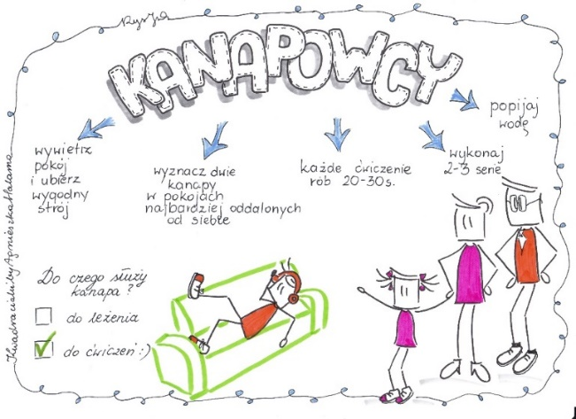
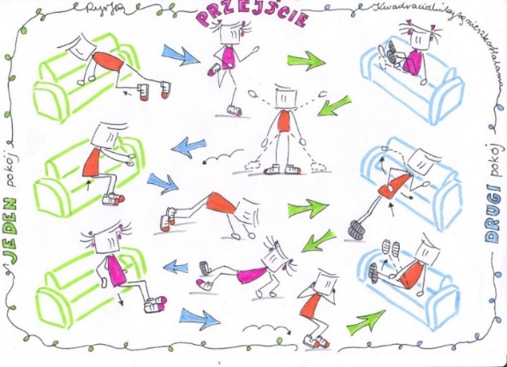

Karta pracy nr 2
Wychowanie fizyczne – I etap edukacyjny
Temat: | Poznajemy nową formę aktywności fizycznej - tabata
Blok tematyczny | Osiągnięcia w zakresie sprawności motorycznych
Numer wymagania  z podstawy programowej | 2.7 samodzielnie wykonuje ćwiczenia prowadzące do zapobiegania wadom postawy
Materiał edukacyjny | https://www.youtube.com/watch?v=MKVe4Zs6KRk&feature=emb_logo  Tabata to trening poprawiający kondycję. Nie wolno ćwiczyć na czczo ani po posiłku. Tabata trwa 4 minuty. Każde ćwiczenie trwa 20 sekund po czym następuje 10 sekund przerwy na odpoczynek. Pamiętaj o rozgrzewce przed tabatą.
Zadania dla ucznia | Przedstaw swoje ulubione ćwiczenie. Potrafisz opisać to ćwiczenie?
Aktywne ćwiczenia | Wykonaj tabatę 3 razy. Zaproś do ćwiczeń mamę, tatę i rodzeństwo.

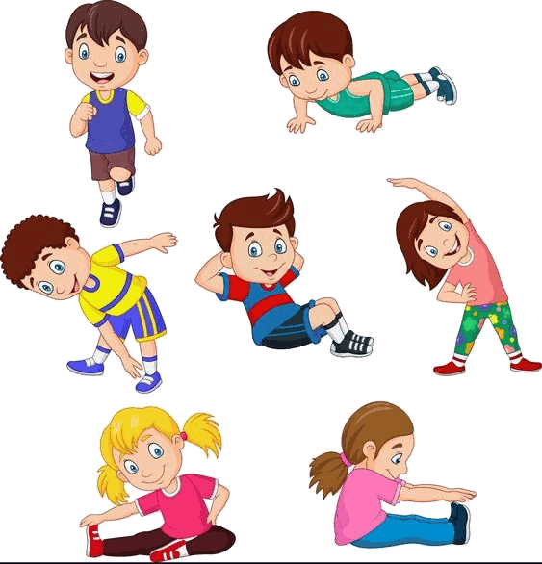
Karta pracy nr 3
Wychowanie fizyczne – I etap edukacyjny
Temat: | Poznajemy podstawowe pozycje do ćwiczeń kształtujących
Blok tematyczny | Osiągnięcia w zakresie sprawności motorycznych
Numer wymagania  z podstawy programowej | 2.1 uczeń przyjmuje podstawowe pozycje do ćwiczeń
Materiał edukacyjny | Ćwiczenia kształtujące są to takie ruchy wolne, które kształtują poprawną postawę ciała człowieka. Ćwiczenia te pełnią funkcję ćwiczeń ogólnorozwojowych, rozwijają mięśnie, zwiększają ruchomość w stawach i przygotowują nas do wysiłku fizycznego. Pamiętaj zawsze o rozgrzewce. Zapoznaj się z podstawowymi pozycjami do ćwiczeń kształtujących. W linku poniżej, klikając na niebieski kwadracik, wybierz te pozycje, które znajdują się  w załączniku.  https://slideplayer.pl/slide/3628800/
Zadania dla ucznia | Kliknij w link i rozwiąż quiz: http://scholaris.pl/zasob/109713
Zadanie dodatkowe | Połącz pozycje do ćwiczeń z odpowiednią nazwą (załącznik)
Aktywne ćwiczenia | W każdej z pozycji (w załączniku) wykonaj proste ćwiczenie rąk lub nóg. Jakie masz pomysły na ćwiczenia?
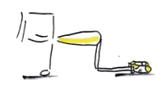
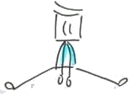

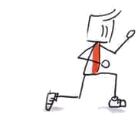
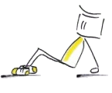

Karta pracy nr 3 - załącznik
Połącz strzałką pozycję na rysunku z odpowiednią nazwą.
 | Siad skrzyżny
 | Siad rozkroczny
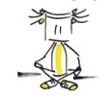 | Siad prosty
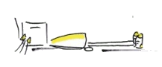 | Postawa stojąc
 | Leżenie przodem
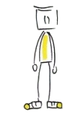 | Wypad w przód
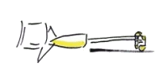 | Klęk podparty
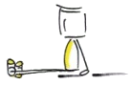 | Leżenie tyłem
 | Siad ugięty

Karta pracy nr 4
Wychowanie fizyczne – I etap edukacyjny
Temat: | Poznajemy ćwiczenia kształtujące prawidłową postawę
Blok tematyczny | Osiągnięcia w zakresie utrzymania higieny osobistej i zdrowia.
Numer wymagania  z podstawy programowej | 1.5 uczeń ma świadomość znaczenia systematyczności i wytrwałości w wykonywaniu ćwiczeń
Materiał edukacyjny | https://www.youtube.com/watch?time_continue=85&v=VNtWgtAf8Pc&feature=emb_logo
Zadania dla ucznia | Zaproponuj swoje ćwiczenie w pozycji stojącej oraz pozycji siedzącej. Jak nazwałbyś ćwiczenie, które wykonują dzieci na ilustracji poniżej?
Aktywne ćwiczenia | Ćwicz razem z dziećmi na filmie, zachowaj odpowiednie tempo ćwiczeń oraz dokładność wykonywania każdego ćwiczenia.
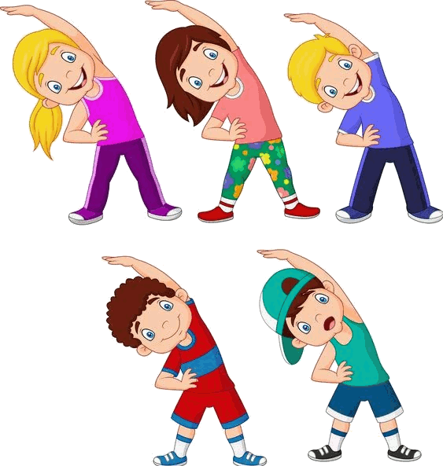

- Stacja POSTAWA – ćwiczenia korekcyjne, plansze do gimnastyki korekcyjnej.
Elementy gimnastyki korekcyjnej w świetlicy? Dlaczego nie! Każdy ruch czy przed lekcjami czy po lekcjach jest jak najbardziej wskazany. Plansze, które przedstawiamy zachęcają dzieci do podejmowania ćwiczeń nie tylko korygujących wady postawy ale również w celu wzmacniania różnych grup mięśniowych.
Cele gimnastyki korekcyjnej:
- pomoc w kształtowaniu nawyku prawidłowej postawy,
- korygowanie zaburzeń statyki ciała,
- wzmacnianie partii mięśni osłabionych, poprzez ćwiczenia mięśni, grup mięśniowych oraz ćwiczeń oddechowych,
- rozciąganie partii mięśni przykurczonych,
- wyrównywanie odchyleń postawy,
- wyrabianie prawidłowego wysklepienia stopy,
- przeciwdziałanie utrwalaniu i pogłębianiu wady,
- zapewnienie dzieciom z wadami postawy ruchu w odpowiednich dla nich dawkach,
- stosowanie ćwiczeń zwiększających zakres ruchu wszystkich stawów,
- zwiększenie wydolności układu oddechowego i krążenia,
- poprawienie sprawności fizycznej i koordynacji ruchowej.
PLECY OKRĄGŁE
- Wykonaj wszystkie ćwiczenia 10 razy!
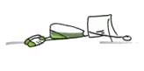 | Pozycja niska Klappa  Wytrzymaj w tej pozycji 10 sekund, rozluźnij mięśnie.
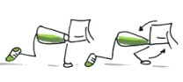 | Klęk podparty  Krążenia ramion. 10 razy prawa ręka, 10 razy lewa ręka.
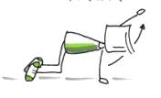 | Klęk podparty  Wymachy ręką w bok. 10 razy prawa ręka, 10 razy lewa ręka.
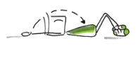 | Leżenie tyłem  Przenoszenie wyprostowanych RR za głowę i powrót.
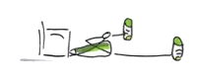 | Leżenie tyłem  Jedna noga wyprostowana – naprzemienne przyciąganie N ugiętej do klatki piersiowej
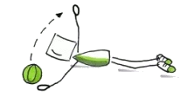 | Leżenie przodem  Toczenie piłki z prawej do lewej ręki przed głową.
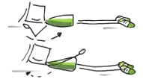 | Leżenie przodem  RR ugięte, wyprost ramion i odchylenie tułowia do tyłu
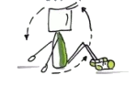 | Siad ugięty  Krążenia RR w tył.
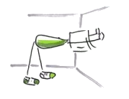 | Stanie w rozkroku  Głowa wyciągnięta w górę, opad tułowia w przód, ręce oparte o ścianę.

PLECY WKLĘSŁE
Każde ćwiczenie wykonaj 10 razy
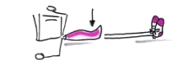 | Leżenie tyłem  NN zgięte, stopy oparte o podłogę, RR w skrzydełka, wciągnięcie brzucha.
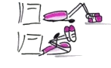 | Leżenie tyłem  NN zgięte, stopy oparte o podłogę, przyciąganie kolan do klatki piersiowej.
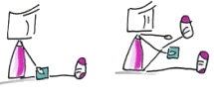 | Siad prosty  Unoszenie PN i przenoszenie woreczka z PR do LR i odwrotnie.
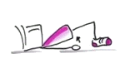 | Leżenie tyłem  NN zgięte, unoszenie bioder w górę.
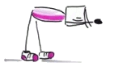 | Postawa stojąca  RR wyprostowane w górę, wykonaj skłon tułowia w przód i wytrzymaj.
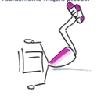 | Leżenie przewrotne  RR w pozycji skrzydełek na podłodze, rozluźnianie mięśni pleców, poprzez unoszenie bioder w górę.
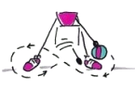 | Pozycja w rozkroku  Skłon tułowia w przód, toczenie piłki po ósemce wokół stóp.
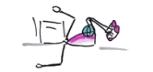 | Leżenie tyłem NN ugięte  Stopy oparte o podłogę, RR w skrzydełka, piłka leży na brzuchu, unosimy NN i przyciskamy piłkę do brzucha.
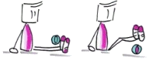 | Siad prosty  Dłonie oparte z tyłu, NN w rozkroku, piłka między nogami, unosimy nogi i łączymy je nad piłką. Powrót.

SKOLIOZA
Każde ćwiczenie powtarzaj 10 razy
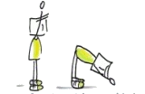 | Pozycja stojąca  RR w górze, skłony tułowia w przód.
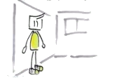 | Pozycja stojąca przy ścianie  RR wzdłuż tułowia, brzuch wciągnięty, łopatki ściągnięte, cofnięte barki.
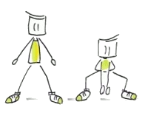 | Postawa stojąca  Przejście do przysiadu, z dotknięciem dłońmi do podłogi, powrót do postawy stojącej.
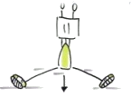 | Siad rozkroczny  RR wyprostowane w górę, skłon tułowia w przód i powrót do wyprostu.
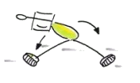 | Siad rozkroczny  RR wyprostowane w górę, skłon tułowia w przód raz do PN raz do LN.
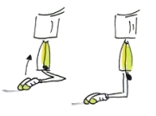 | Siad klęczny  Przejście do klęku prostego, z zachowaniem prawidłowej postawy.
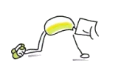 | Klęk podparty  Wykonujemy koci grzbiet.
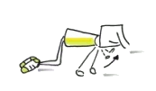 | Klęk podparty  Nie odrywając NN od podłogi idziemy w prawą stronę, potem w lewą.
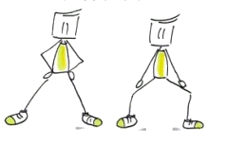 | Postawa w rozkroku  Przysiad, wyprost i powrót do postawy rozkrocznej. Pamiętaj o prostych plecach.

STOPY I KOLANA KOŚLAWE
Powtarzaj każde ćwiczenie 10 razy.
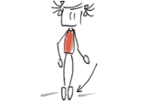 | Postawa stojąca  RR w skrzydełka, marsz na palcach, pięty na zewnątrz.
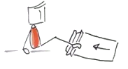 | Siad ugięty na podłodze  Zwijanie ręcznika palcami stóp.
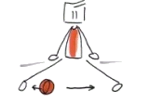 | Siad rozkroczny na podłodze  Toczenie piłki między podeszwami stóp.
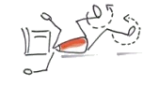 | Leżenie tyłem  RR w skrzydełka, rowerek w powietrzu.
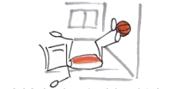 | Leżenie tyłem RR w skrzydełka  NN zgięte w kolanach, oparte o ścianę. Toczenie piłki po ścianie palcami stóp.
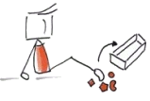 | Siad ugięty  Chwyt małych przedmiotów palcami i wrzucanie po pojemnika.
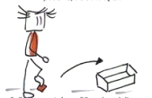 | Postawa stojąca  Chwytanie palcami stóp woreczka i wrzucanie na odległość do pudełka, raz PN raz LN.
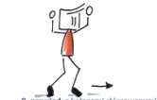 | Postawa stojąca  RR w skrzydełka. Marsz na zewnętrznych krawędziach stóp z mocno przykurczonymi plecami.
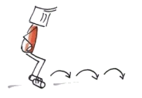 | Przysiad  Z kolanami na zewnątrz, skoki żabki w przód.

- Stacja KWADRACIAKI – instruktażowe plansze do ćwiczeń z nietypowymi przyborami i przyrządami.
W trosce o właściwy rozwój naszych uczniów, a także dbając o kształtowanie prawidłowych postaw i nawyków prozdrowotnych w ramach zajęć świetlicowych należy prowadzić systematyczną aktywność fizyczną. Ruch jest bardzo ważnym elementem rozwoju dziecka. Ćwiczenia gimnastyczne, oprócz rozwoju układu kostnego, mięśniowego, krążenia, oddechowego, dają dzieciom możliwość świetnej zabawy, a co najważniejsze uczą zasad zdrowego stylu życia. Podczas nich dzieci ćwiczą różne partie mięśni, a także rozwijają swoją koordynację ruchową oraz wzrokowo-ruchową. Plansze, które prezentujemy służą
do uatrakcyjnienia zajęć ruchowych. Można wykorzystać niekonwencjonalne przybory np. rolki papieru toaletowego. Plansze Załączniki nr 1-11.

- Stacja ABECADŁO – ćwiczę i uczę się czytać - karty instruktażowe.
Sportowy alfabet
Każda litera ma przypisane konkretne ćwiczenie. Wiadomo – litery tworzą wyrazy. Co to mogą być za wyrazy? To zależy od Ciebie nauczycielu lub od Twoich uczniów. Włącz ich do wspólnej zabawy. Sportowy alfabet, który Wam proponujemy możecie wydrukować i w dowolny sposób wykorzystać. Ćwiczyć można w sali i na świeżym powietrzu. Życzymy kreatywności w wymyślaniu wyrazów i zachęcamy do podejmowania aktywności fizycznej każdego dnia
Załącznik nr 12
- Stacja JEŻDŻĘ Z GŁOWĄ – edukacyjne filmy instruktażowe na temat bezpieczeństwa na drodze.
Aktywność fizyczna to również jazda na rowerze, na rolkach czy na hulajnodze. Jazda, ale bezpieczna! Naszym celem jest przygotowanie uczniów
do bezpiecznego uczestnictwa w ruchu drogowym, wyrobienie poczucia odpowiedzialności za zdrowie i życie własne i innych. Warto również w ramach zajęć świetlicowych zaproponować uczniom ciekawe filmy edukacyjne czy karty pracy.
Karta pracy nr 5
Wychowanie fizyczne – I etap edukacyjny
Temat: | Poznajemy przepisy ruchu drogowego
Blok tematyczny | Osiągnięcia w zakresie różnych form  rekreacyjno-sportowych.
Numer wymagania  z podstawy programowej | 3.3 respektuje przepisy, reguły zabaw i gier ruchowych, przepisy ruchu drogowego w odniesieniu do pieszych, rowerzystów, rolkarzy, biegaczy i innych osób, których poruszanie się w miejscu publicznym może stwarzać zagrożenie bezpieczeństwa;
Materiał edukacyjny | https://www.youtube.com/watch?time_continue=3&v=7lglhvKXA68&feature=emb_logo  https://youtu.be/A8PBau4BJLk
Zadania dla ucznia | Kliknij na link powyżej, zobacz 2 filmy o przepisach ruchu drogowego. Bądź uważny podczas oglądania. Zdobytą wiedzę wykorzystaj podczas rozwiązywania testu.  Rozwiąż test wiedzy o ruchu drogowym  (załącznik – test)

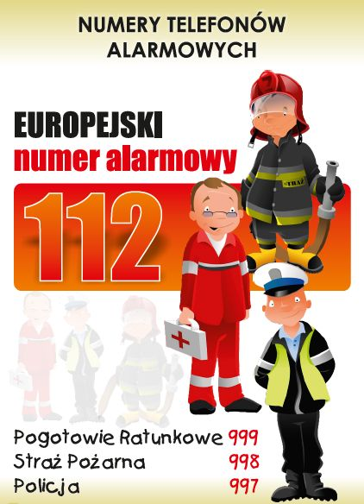

Test wiedzy o ruchu drogowym dla klas I – III (max. 27 pkt)

Imię i Nazwisko ………………………………………………..

Zadanie 1
Pokoloruj światła i napisz co one oznaczają słowami (jedź, stój, czekaj). (3p.)

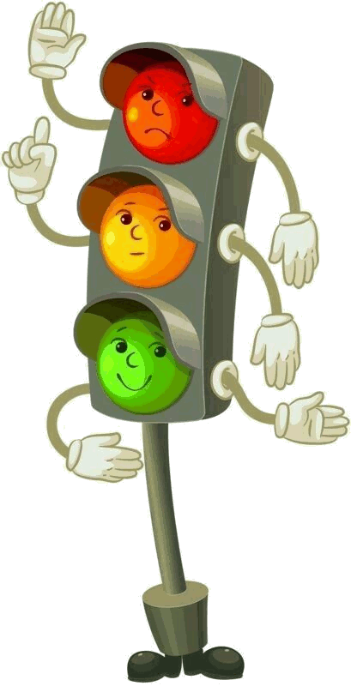

Zadanie 2
Rozwiąż zagadki, prawidłową odpowiedź otocz czerwoną pętlą. (3p.)

- Stoi przy drodze ku przestrodze: Uwaga – przejście dla pieszych, Kierowco, nie wolno się śpieszyć!

- przystanek
- drzewo
- znak drogowy

- Stoi przy ulicy i światłami krzyczy: Czerwone! Stój koniecznie! Zielone! Przechodź grzecznie!

- latarnia
- sygnalizator świetlny
- autobus

- Ma cztery koła i głośno woła: Z drogi, trzymać się z dala! Wiozę chorego do szpitala!

- autobus
- wóz strażacki
- karetka pogotowia

Zadanie 3
Uporządkuj zdania według kolejno wykonywanych czynności. (5p.)

Spójrz, czy nic nie nadjeżdża z lewej strony
SPÓJRZ W LEWO
1

Zanim przejdziesz na drugą stronę, zatrzymaj się
ZATRZYMAJ SIĘ
2

Sprawdź, czy nic nie nadjeżdża z prawej strony
SPÓJRZ W PRAWO
3

Jeśli drogo jest wolna – przechodź przez jezdnię
PRZECHODŹ
4

Dla pewności spójrz jeszcze raz w lewo
SPÓJRZ W LEWO
5

Zadanie 4
Połącz w pary za pomocą strzałki numer telefonu z właściwym pojazdem. (3p.)

POGOTOWIE RATUNKOWE | 998
STRAŻ POŻARNA | 999
POLICJA | 997

Zadanie 5
Wpisz w okienko – „Tak” lub „Nie” (4p.)

- Przy przechodzeniu przez jezdnię trzeba być uważnym –

- Można jeździć rowerem środkiem jezdni –

- Wolno przebiegać przez jezdnię –

- Nie wolno bawić się w pobliżu jezdni –

Zadanie 6
Rozwiąż krzyżówkę i odgadnij drugą część hasła zaczynającego się słowem
„Bądź”. (9p.)
 |  |  | B | Ą | D | Ź
1
 |  | 2
 |  | 3
4
5
6
 |  | 7
 |  | 8
 | 9

- Światło, które zezwala na przejście przez jezdnię.
- Zwierzę w paski leżące na drodze.
- Nosi niebieski mundur i czapkę z daszkiem, zawsze możesz liczyć na jego pomoc.
- Korzystają z niej w mieście samochody, czasem piesi.
- Światło, które zakazuje wchodzenia na przejście dla pieszych.
- Nie wolno z nim rozmawiać ani wpuszczać do mieszkania.
- Okrągły z czerwoną obwódką to znak ….
- Pora, w której odblaski pomagają pieszemu.
- Na zniszczonej drodze utrudniają jazdę na rowerze.

Przydatne linki:
https://youtu.be/A8PBau4BJLk
https://youtu.be/7lglhvKXA68

- Stacja STREFA CISZY - różne formy relaksacji.
Strefa ciszy – relaksacja dzieci
Relaksacja to pojęcie szerokie, istnieje wiele rodzajów treningów relaksacyjnych, m.in. trening autogenny Schultza, relaksacja Jacobsona,
czy medytacje.
Głównym celem technik relaksacyjnych jest wprowadzenie w stan odprężenia
i dobrego samopoczucia fizycznego oraz psychicznego. Relaks jest jednym
ze sposobów na łagodzenie napięcia emocjonalnego i stresu – zjawisk obecnych w życiu codziennym, także u dzieci i młodzieży. Trening relaksacyjny wzmacnia koncentrację uwagi, rozwija wyobraźnię, redukuje lęki i agresję, poprawia relacje w grupie.
Przed przeprowadzeniem ćwiczeń relaksacyjnych należy zadbać o przygotowanie grupy, istotne będą tu ćwiczenia odreagowujące i oddechowe. Pamiętajmy
o stworzeniu odpowiednich warunków: zapewnieniu ciszy, wygodnym miejscu do leżenia lub siedzenia (materace, karimaty, dywan) i wcześniejszym przewietrzeniu pomieszczenia. Niezbędna będzie spokojna i odpowiednio dobrana muzyka.
Istnieje wiele literatury dotyczącej tematyki relaksacji. Zachęcamy
do jej zgłębienia.
Poprzez relaksację aktywizuje się prawa półkula mózgu, powodując synchronizację obu półkul mózgowych.
- Twoje Niebo - Relaksacja dla Dzieci
https://www.youtube.com/watch?v=XQ7515S4Yi4
- Niedźwiadek - krótka relaksacja dla dzieci
https://www.youtube.com/watch?v=P8128iS8o0g
- Relaksacja dla dzieci do spania - Magiczna Wyspa - Medytacja do zasypiania
https://www.youtube.com/watch?v=tRSEaTcHUII
- Mały piesek - krótka relaksacja dla dzieci
https://www.youtube.com/watch?v=zx5kz31mX74

10. Stacja SPORT –zwinnościowe tory przeszkód.
Tor przeszkód to atrakcyjny element zajęć dedykowanych aktywności fizycznej zarówno ze względów dydaktycznych, wychowawczych i organizacyjnych. Długość toru można dostosować do powierzchni i sprzętu, którym się dysponuje a zmiana niektórych elementów pozwala na zaadoptowanie go w innych warunkach.
Do jego walorów wychowawczych należy współpraca w grupie podczas budowania oraz organizacji przebiegu zawodów w pokonywaniu toru. Podczas pokonywania toru przeszkód grupa integruje się wokół jak najlepszego wykonania zadania. Jednocześnie dzieli się, bo istnieje możliwość wykonywania dodatkowych zadań. Oprócz pilnowania bezpieczeństwa i prawidłowości wykonywania elementów, uczniowie pomagają innym poprzez doping.
Tory przeszkód powinny zawierać elementy znane, wcześniej przećwiczone, ułożone w taki sposób by łatwiejsze przeplatały się z trudniejszymi,
aby nie obciążać jednej partii mięśni. Pokonywanie toru przeszkód na czas wprowadza element rywalizacji.
Przykładowe tory przeszkód:
1.Slalom między pachołkami. 2. Przejście po małej równoważni RR wyciągnięte w górze. 3. Przeskoki przez kolorowe kostki. 4. Wejście na czworakach po skośnej drabince. 5. Pokonanie wysokiej równoważni RR odwiedzone w bok – zachowanie równowagi 6. Zjazd ze zjeżdżalni w leżeniu na plecach. 7. Skoki na piłce gumowej.
1.Start z siadu skrzyżnego. 2.wejście na skrzynię dowolnym sposobem. 3. zeskok na materac -przewrót w przód z biegu. 4. trzy piłki lekarskie jedna za drugą- przeskoki obunóż. 5. piłka do koszykówki - 2 rzuty do kosza,(należy trafić do kosza). 6. przejście przez szarfy. 7. czołganie się na materacu. 8. 10 skoków przez skakankę. 9. przeciąganie się po ławeczce w leżeniu przodem. 10. bieg na czworakach do mety.
1.przewrót w przód na materacu. 2. przeskok sposobem naturalnym przez dwie poprzeczki umieszczone na pachołkach. 3. przełożenie hula hop sposobem górnym przez głowę . 4. przeskok naprzemienny przez ławeczkę gimnastyczną. 5. kozłowanie piłki do kosza - rzut do kosza po kozłowaniu (trzy rzuty).
  - Ćwiczenia dla dzieci w domu. Tor przeszkód
https://www.youtube.com/watch?v=xXFP2QmKQ3Y
  - Pomysły na zabawy w domu dla dzieci
https://www.youtube.com/watch?v=6ovK-XtW0ZU
  - Sprawnościowy Tor Przeszkód
https://www.youtube.com/watch?v=JLepzpxoNNc

Wszystkie materiały służące do realizacji projektu mogą Państwo pobrać
z padletu – tablicy interaktywnej. Padlet będzie na bieżąco uaktualniany
o ciekawe materiały wrocławskich nauczycieli wychowawców świetlic
i nauczycieli wychowania fizycznego.
Link do padletu:
https://pl.padlet.com/UlaJU/edu_wczes

Autorki projektu
Urszula Białek i Joanna Wolfart-Piech
doradczynie metodyczne
Wrocławskiego Centrum Doskonalenia Nauczycieli,
nauczycielki wychowania fizycznego,
autorki programów wychowania fizycznego.

